Tính chi phí cho dự án
-Phân loại chi phí :
+ Trả công lao động (phần lớn)
+ Huấn luyện , đào tạo lại
+ Máy móc , trang thiết bị làm việc
+ Đi lại , trao đổi
+ Tiện nghi làm việc
+ Văn phòng phẩm
+ Thời gian
+ Thu thập thông tin
-Các cách tính chi phí :
-Chi phí ước tính :
+ được tính khi dự án bắt đầu
+ là những khoản tiền dự kiến chi tiêu cho mỗi công việc và cho toàn bộ dự án
+ cách tính
Lập bảng tính chi tiêu
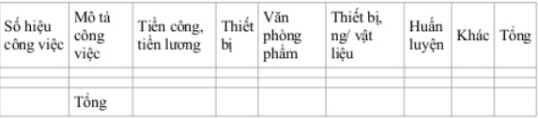
-Chi phí khác:
+tiện nghi
+thông tin
+đi lại(công tác , thuê xe...)
-Chi phí ngân sách
+là phân bổ tiền vào các hạng mục
+tổng số tiền chính là bằng Chi phí dự kiến
-Chi phí thực tế
+phát sinh trong thực tế thực hiện dự án
+lập bảng theo dõi chi tiêu thực tế, được cập nhật liên tục
+biết được tình trạng chi tiêu cho mỗi công việc : lạm chi hoặc chi còn dư
+bảng theo dõi có dạng sau
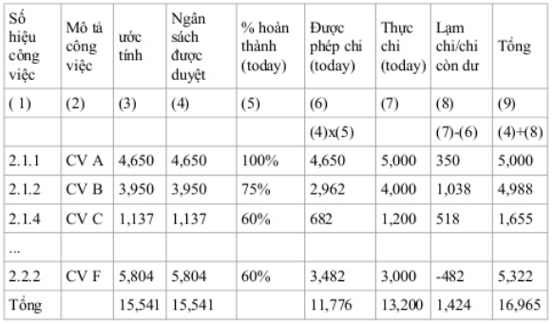
+nếu lạm chi và chi còn dư là nhỏ :bình thường
+nếu lạm chi và chi còn dư là lớn : phải tìm nguyên nhân
+ví dụ về các nguyên nhân tiêu cực cửa số tiền chi chưa hết : ước lượng sai, chất lượng công việc kém , làm ẩu....
-Chi phí ước lượng khi hoàn tất
+tính toán tiền đã tiêu và tiền còn phải tiếp tục tiêu , tại mỗi thời điểm giữa chừng của dự án
+ước tính số tiền phải chi khi hoàn thành 100% công việc , theo tốc độ thực chi
-Dòng (9) tổng dưới cùng phản ánh toàn bộ dự án
+chi phí dự phòng
-Để đảm bảo an toàn cho kinh phí
-Thông thường : từ 5%-7% tổng kinh phí dự kiến
-Kinh phí dự kiến có thể dùng vào bất kỳ việc gì mà người quản lý dự án thấy là cần thiết

